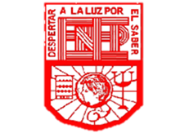

Escuela Normal de Educación Preescolar

Ciclo Escolar 2020-2021

Optativo: Filosofía de la educación

Profesor Joel Rodríguez Pinal

“El concepto de educación”

Cuarto semestre 2° “D”

Carolina Estefanía Herrera Rodríguez #9

Unidad I:

Introducción y conceptos básicos de filosofía de la educación.

Competencias:

-Integra recursos de la investigación educativa para enriquecer su práctica profesional, expresando su interés por el conocimiento, la ciencia y la mejora de la educación.

-Actúa de manera ética ante la diversidad de situaciones que se presentan en la práctica profesional.

25 Marzo del 2021 Saltillo, Coahuila.

**RÚBRICA**

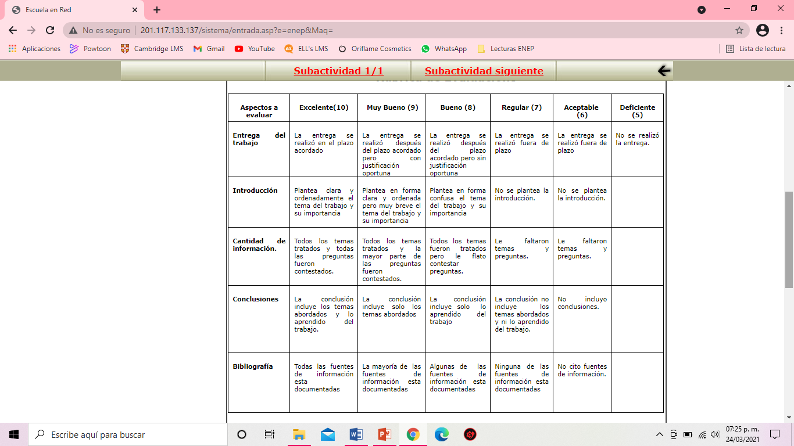

**INTRODUCCIÓN**

Como futuras docentes de educación preescolar es de gran importancia el que conozcamos el concepto de lo que es la educación y además conocer los orígenes, y cómo se dio en las diferentes civilizaciones y en las diferentes partes del mundo.

Este documento tiene como propósito el nutrir nuestro conocimiento para la mejora de nuestro desarrollo académico y personal, tomando en cuenta y utilizando las tecnologías para la recuperación de conceptos relacionados con el tema.

La educación es parte primordial para la vida del ser humano. La educación es un proceso con el cual las personas adquieren diferentes conocimientos y herramientas para después ponerlos en práctica en su vida cotidiana.

La educación más importante es la infantil o la preescolar, ya que aquí es donde se generan los primeros cimientos para toda la educación que prosigue. Además es importante ya que brinda la formación integral que permite ejercitar muchas habilidades, construir la personalidad, el desarrollo emocional y mitigar las desigualdades culturales y socioeconómicas.

Este documento cuenta con un desarrollo en el cual se explica a manera detallada lo que es la educación, los tipos de educación que hay, el concepto de educación a lo largo de la filosofía y algunos conceptos relacionados.

Se espera que este documento pueda lograr una reflexión acerca de la importancia que tiene la educación hoy en día en nuestras vidas y darle un nuevo valor.

**EL CONCEPTO DE EDUCACIÓN.**

La Educación es la formación práctica y metodológica que se le da a una persona en vías de desarrollo y crecimiento. Es un proceso mediante el cual al individuo se le suministran herramientas y conocimientos esenciales para ponerlos en práctica en la vida cotidiana. El aprendizaje de una persona comienza desde su infancia, al ingresar en institutos llamados escuelas o colegios en donde una persona previamente estudiada y educada implantará en el pequeño identidades, valores éticos y culturales para hacer una persona de bien en el futuro.

Hay varios tipos de educación, algunos de ellos son:

La educación formal que es la educación reglada. Se imparte en centros educativos y presenta tres características: está regulada, es intencional y está planificada.

La educación no formal que es un tipo de educación que es intencional y organizada, pero que está fuera del ámbito formal, por lo que no existe ley alguna y no está regulada por la esfera gubernamental. Puede reconocerse por medio de certificados, pero no tienen valor profesional.

La educación informal que se da sin ninguna intención, y ocurre a lo largo de la vida.

La educación infantil que no es obligatoria y va de los 0-6 años.

La educación primaria que va desde los 6 hasta los 12 años.

La educación secundaria esta etapa va desde los 12 hasta los 16 años y es de carácter obligatorio.

La educación media superior que también se conoce como educación secundaria post-obligatoria e incluye el bachillerato y la formación profesional de grado medio. Tiene un enfoque más orientado a oficios y a conocimientos prácticos y específicos.

La educación superior, esta etapa representa la formación profesional de grado superior y los estudios universitarios.

La educación post-universitaria esta etapa comprende la formación que se lleva a cabo después de la universidad, e incluye postgrados y doctorados.

La educación en línea (a distancia) ha ganado terreno en los últimos años porque es una alternativa cómoda para aquellas personas que no disponen de mucho tiempo o viven lejos del lugar donde se imparten las clases.

La educación presencial se imparte en aulas y suele ser obligatoria la asistencia. Este es el formato clásico de educación.

La educación semi presencial combina los dos tipos de educación anterior. Por tanto, además de las clases presenciales, también es necesario realizar actividades en línea.

La educación física es un tipo de educación que se centra en educar a las personas en cómo, cuándo y por qué es necesario realizar actividad física.

La educación emocional que se relaciona con la inteligencia emocional. El aprendizaje emocional está íntimamente relacionado la salud laboral y la mejora en la productividad.

La educación en valores no solamente es necesaria para la convivencia con otras personas, sino que los valores influyen decisivamente en cómo interpretamos los eventos y, en consecuencia, con nuestra salud emocional. La educación en valores incluye la educación moral.

La educación intelectual pretende que los estudiantes mejoren sus habilidades cognitivas, memoria, el razonamiento y o la opinión crítica. La educación reglada se basa en este tipo de educación.

La educación social es un tipo de educación que fomenta el desarrollo de la sociabilidad y la circulación social y la promoción cultural y social.

La educación especial es aquella destinada a personas con necesidades educativas especiales, por ejemplo, por superdotación intelectual o por discapacidades psíquicas, físicas o sensoriales.

***El concepto de educación a lo largo de la historia de la filosofía.***

Educación oriental.

CHINA:

Para Confucio la educación arranca del conocimiento y aceptación de uno mismo. Requisito imprescindible para conocer la naturaleza. Para ello lo mejor es actuar con sinceridad. Su discípulo Mencio considera que la naturaleza del hombre es radicalmente buena. Por ejemplo: La compasión es la base del amor al prójimo. La vergüenza, la base de la rectitud.

La mala educación es consecuencia de la perversión humana, de no cuidarnos, ya sea por dejadez personal o por el ambiente en el que estamos.

La educación comienza en el educando, que debe reclamar al educador. El educador no puede educar, sino orientar y estimular la energía interior del discípulo.

INDIA:

La educación es entendida como un proceso de perfeccionamiento de carácter liberador en un doble sentido: liberación de la ignorancia que conduce a la liberación de los condicionamientos existenciales a los que está sometido el hombre.

Al educador se le atribuyen las siguientes funciones: Engendrar (en el orden espiritual, provocando el nacimiento espiritual), alimentar (criar espiritualmente), estimular las capacidades del discípulo y guiar (dirigir y corregir el crecimiento).

La figura del educador o maestro.

La palabra guru (grave, pesado) puede designar tanto a un líder religioso como a un profesor. El guru es un transmisor de los conocimientos que é ha adquirido. Forma parte de la cadena de comunicación de la tradición adquirida. Había dos tipos de Guru, el que instruye (en las escrituras sagradas) y el que administra la iniciación.

La escuela Vedanta señala como cualidades: conocedor de las escrituras, estar sin pecado, carecer de apetitos.

EGIPCIA:

Está reconocido que en el Antiguo Egipto es donde comenzó la cultura y la educación por “profesores”. Antes de esto eran los padres o tutores quienes se ocupaban de que los pequeños aprendieran todo lo necesario para desenvolverse en la vida. Los niños aprendían la profesión de sus padres. Era en casa donde empezaba la educación. En ella los mayores inculcaban a los pequeños las ideas sobre el mundo, la religión y cómo comportarse con los dioses y la sociedad.

La figura del educador se diversifica en varias: faraón, visir, sacerdote y escriba. Aparte están los padres en casa. El faraón tiene el poder absoluto. Es la encarnación del dios Sol.

Visir es la figura de alto rango con múltiples funciones: primer ministro, juez supremo, asesor del faraón.

Sacerdote era de gran prestigio social, era considerado depositario del saber y de la ciencia. Llegaron a constituir una clase hereditaria.

Escriba eran los colaboradores directos del gobierno, encargados de los censos, contratos, testamentos, inspectores, etc.

Educación occidental.

GRIEGA:

La educación se transmitía a través de la tradición oral y escrita. De esta época destacan grandes pensadores como Sócrates, Platón o Aristóteles. Además de ser grandes pensadores también inventaron sistemas educativos trascendentales.

ROMANA:

En la primera enseñanza, el nutritor o Ptropheus era el responsable de enseñar al niño a leer y de su educación hasta la pubertad. Debía dirigirse a su padre llamándole domine (señor).

La escuela estaba regida por el calendario religioso; las clases se daban por las mañanas y era mixta hasta los doce años. Un grammaticus era el responsable de enseñar a los niños los autores clásicos y la mitología; mientras que a las niñas, consideradas adultas a los catorce años (domina en latín, kyria en griego), podían tener un preceptor que le enseñara los clásicos.

Educación mesoamericana.

OLMECAS:

La educación olmeca ha sido de gran influencia para otras grandes civilizaciones, tal es el caso de los mayas que probablemente se inspiraron en ellos para crear su calendario. En la astronomía tenían un amplio conocimiento. También impartían una educación estricta que se les daban en los primeros años, donde hombres y mujeres aprendían cosas diferentes:

Hombres: A ellos desde pequeños se les inculcaba la vocación guerrera donde se les fomentaban valores, tales como el amor a la verdad, justicia, deber, respeto a los padres y ancianos, odiaban la mentira, libertinaje. Además se les formaba en las artes, tales como la danza, cantos y música.

Mujeres: Se les pedía que fueran recatadas en sus modales discretas. A ellas se les enseñaba a hilar, tejer, confeccionar ropa sus familiares, además de moler y preparar alimentos. Los olmecas utilizaron una forma de escritura jeroglífica y además fueron los primeros en utilizar el 0.

MAYAS:

La educación de los mayas se caracterizaba en fundamentos tales como la religión y las actividades cotidianas relacionadas con la agricultura, existiendo una gran diferencia en el proceso educativo para cada rol social de las personas que integraban esta cultura.

La educación maya enfatizaba sus creencias, costumbres y conocimientos, diferenciando puntualmente el papel desempeñado por género que estrictamente debía cumplirse.

La cotidianidad se enfocaba en tres objetivos muy relevantes los mayas: servicio a su pueblo, a su religión y a su familia, siempre tomando en cuenta el género sexual al cual se pertenecía.

Las características más importantes tanto para hombres y mujeres era el amor al trabajo, la rectitud, el respeto y la moderación sexual.

AZTECAS:

La educación en los mexicas, ocupaba un lugar de gran importancia, iniciaba en el hogar, a cargo de los padres y continuaba en instituciones públicas a partir de la adolescencia. La educación tenía como propósito fundamental formar la personalidad del individuo, la cual en lengua náhuatl se expresaba in ixtli, in yollotl “alcanzar el rostro y el corazón”.

La educación durante el virreinato español.

La educación que se daba en esta época de la historia peruana tenía el objetivo de   mantener el control social y los súbditos leales  al rey  y que en un futuro serían parte de la burocracia. El objetivo principal era formar buenos cristianos y buenos súbditos del poder español.

 Sólo las clases altas y adineradas como la nobleza de los españoles y los descendientes de la nobleza  Inca recibían el privilegio de la educación. Debemos señalar que el pueblo, los indios y los mestizos recibían una educación, pero en este caso era impartida por sus padres,   el cual fue prohibido por la iglesia y para  eliminar esta prédica, la iglesia implantó las clases parroquiales, posteriormente  las escuelas,  para que se olviden de sus creencias ancestrales. Y se sometan a la nueva religión, al  nuevo orden social, político y económico.

 Es decir, la educación que se impartía en la época colonial era clasista como se mencionó líneas más arriba, además no había un programa de enseñanza, era muy religiosa, ya que la educación era responsabilidad de las diferentes órdenes religiosas y la enseñanza estaba a cargo de los sacerdotes, se enseñaba cursos como la teología, sagradas escrituras.

***Algunos conceptos relacionados***

ESCOLARIZACIÓN

Se denomina escolarización al acto y el resultado de escolarizar: hacer que los niños accedan a la escuela para recibir la enseñanza obligatoria.

FORMACIÓN

El concepto de formación proviene de la palabra latina formatio. Se trata de un término asociado al verbo formar (otorgar forma a alguna cosa, concertar un todo a partir de la integración de sus partes). La formación también se refiere a la forma como aspecto o características externas y a la acumulación de piedras o minerales que comparten ciertos rasgos en su geología.

CAPACITACIÓN

Se denomina la acción y efecto de capacitar a alguien. Capacitar, como tal, designa la acción de proporcionarle a una persona nuevos conocimientos y herramientas para que desarrolle al máximo sus habilidades y destrezas en el desempeño de una labor.

ADOCTRINAMIENTO

El adoctrinamiento es el conjunto de medidas, prácticas educativas y de propaganda tomadas por una autoridad, ya sea epistémica o deóntica,​ encaminadas a inculcar determinados valores o formas de pensar en los sujetos a los que van dirigidas.

ACULTURACIÓN.

La aculturación es el proceso a través del cual un individuo, un grupo de personas o un pueblo adquiere y asimila los rasgos y elementos de otra cultura diferente a la propia.

**CONCLUSIONES**

La educación es algo con lo que se ha vivido desde hace miles de años, es algo fundamental para la vida del ser humano. La educación es algo que tiene que estar en constante cambio, modificándose y adaptándose a las situaciones a las que se enfrenta la nueva sociedad.

Es importante que tengamos conocimiento sobre todo lo que conlleva y ha conllevado la educación, agradezcamos a nuestros antepasados por esta gran creación que hoy en día es indispensable.

Con este documento se aprendió y analizo los diferentes tipos de educación que hay, el concepto de educación a lo largo de la filosofía y otros conceptos que se relacionan, con la finalidad de proveer un nuevo conocimiento y aprendizaje para nuestro desarrollo académico en la carrera de educación preescolar y para después en nuestra práctica o ya en un futuro dando clases.

**BIBLIOGRAFÍA**

-Educación. Recuperado por: <https://conceptodefinicion.de/educacion/>

-Tipos de educación. Recuperado por: <https://psicologiaymente.com/desarrollo/tipos-de-educacion>

-La educación en las antiguas culturas orientales. Recuperado por: <https://sites.google.com/site/notaspedagogia/primero/historia-de-la-educacion/tema-1>

-Historia de la educación en la antigua Grecia. Recuperado por: <https://www.vivaelcole.com/blog/historia-de-la-educacion-en-la-antigua-grecia/#:~:text=La%20educaci%C3%B3n%20se%20transmit%C3%ADa%20a,tambi%C3%A9n%20inventaron%20sistemas%20educativos%20trascendentales>.

-Educación en la antigua Roma. Recuperado por: <https://es.wikipedia.org/wiki/Educaci%C3%B3n_en_la_Antigua_Roma#:~:text=La%20educaci%C3%B3n%20en%20la%20Antigua,schola%20(%22escuela%22)>.

-Cultura Olmeca: Historia de su educación. Recuperado por: <https://prezi.com/nevctw2lbaih/cultura-olmeca-historia-de-su-educacion/#:~:text=Tambi%C3%A9n%20impart%C3%ADan%20una%20educaci%C3%B3n%20estricta,y%20mujeres%20aprend%C3%ADan%20cosas%20diferentes%3A&text=Mujeres.,de%20moler%20y%20preparar%20alimentos%20>.

-¿Cómo era la educación de los Mayas? Recuperado por: <https://www.lifeder.com/educacion-de-los-mayas/>

-La educación entre los aztecas. Recuperado por: <http://www.imced.edu.mx/Ethos/Archivo/33-34-154.pdf>

-La educación en el Virreinato. Recuperado por: <http://123aprendemosjuntos.blogspot.com/2018/11/la-educacion-en-el-virreinato-resena.html>

-Escolarización. Recuperado por: <https://definicion.de/escolarizacion/>

-Formación: Recuperado por: <https://definicion.de/formacion/>

-Significado de Capacitación: <https://www.significados.com/capacitacion/>

-Adoctrinamiento. Recuperado por: <https://es.wikipedia.org/wiki/Adoctrinamiento>

-Significado de aculturación. Recuperado por: <https://www.significados.com/aculturacion/>